Приложение 1
«Раздаточный дидактический материал»
Графическая работа ПЧ.10
Сечение геометрических тел плоскостью
Цель - получение навыков построения проекций усечённых геометрических тел и развёрток их поверхностей.
Теоретическое обоснование
Выполнение комплексных чертежей усечённых геометрических тел начинается с построения комплексных чертежей целых геометрических тел (призмы, пирамиды, цилиндра и конуса) (см. графическую работу ПЧ.05).
На рисунках 25, 26 приведено пересечение геометрических тел фронтально-проецирующей плоскостью. Для построения развёртки необходимо знать действительную величину каждого ребра (образующей) геометрического тела, которые можно определить по комплексному чертежу (фронтальная и профильная проекции).
Действительная величина контура сечения, необходимая для построения развёртки, может быть найдена различными способами (рисунок 25 - способ перемены плоскостей проекций, рисунок 26 - способ совмещения).
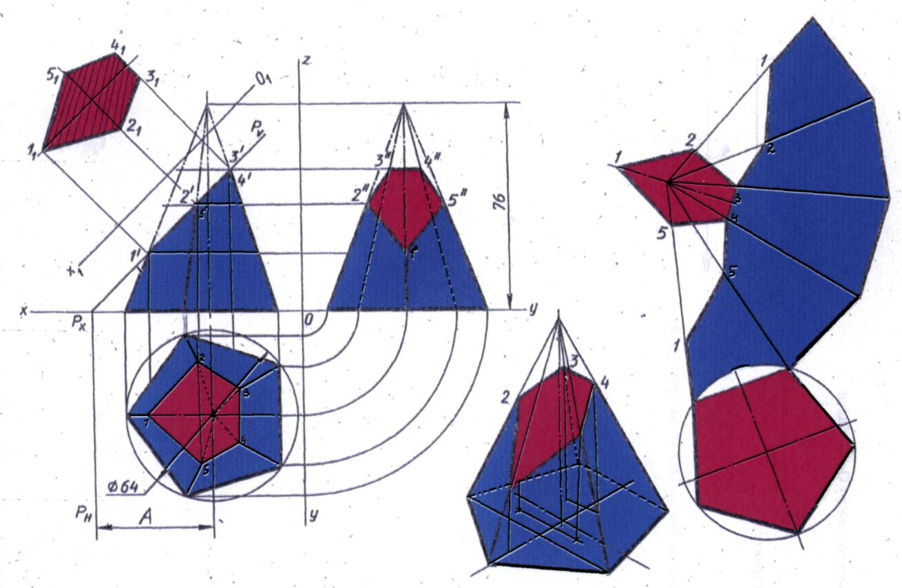
Рис. 25. Комплексный чертёж пирамиды, усечённой проецирующей плоскостью

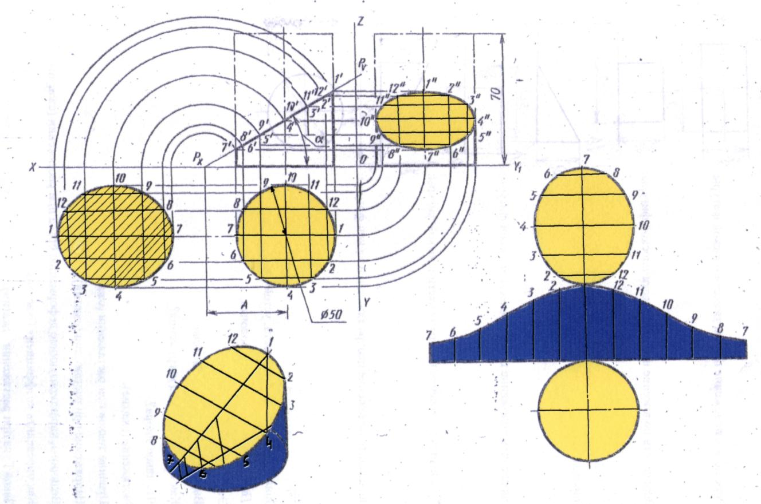
Рис. 26. Комплексный чертёж цилиндра, усечённого проецирующей плоскостью
Содержание задания
Построить в трех проекциях комплексный чертёж геометрического тела, усечённого проецирующей плоскостью, и развёртку его поверхности (см. рис. 27).
Порядок выполнения
Задание выполняется на двух форматах А3. Все линии сначала проводятся тонкими (толщиной от s/3 до s/2), а затем производится обводка. Толщина основной линии - s. На учебных чертежах сплошную основную толстую линию выполняют обычно толщиной s = 0,8…1 мм. Все надписи выполняются шрифтом.
- Начертить внутреннюю рамку и рамку основной надписи.
- Построить комплексный чертёж целого геометрического тела.
- Задать положение секущей плоскости. Построить фронтальную, горизонтальную и профильную проекции фигуры сечения.
- Определить действительный вид фигуры сечения.
- Построить развёртку усечённого геометрического тела.
- Произвести обводку чертежа, проставить размеры.
- Заполнить основную надпись.
- Провести самоконтроль чертежа.

Контрольные вопросы
- Какая фигура получается в результате пересечения поверхности многогранника (призмы, пирамиды) проецирующей плоскостью?
- Как определяется на комплексной чертеже действительный вид фигуры сечения?
- Какими линиями на чертеже изображаются линии сгиба разверток?
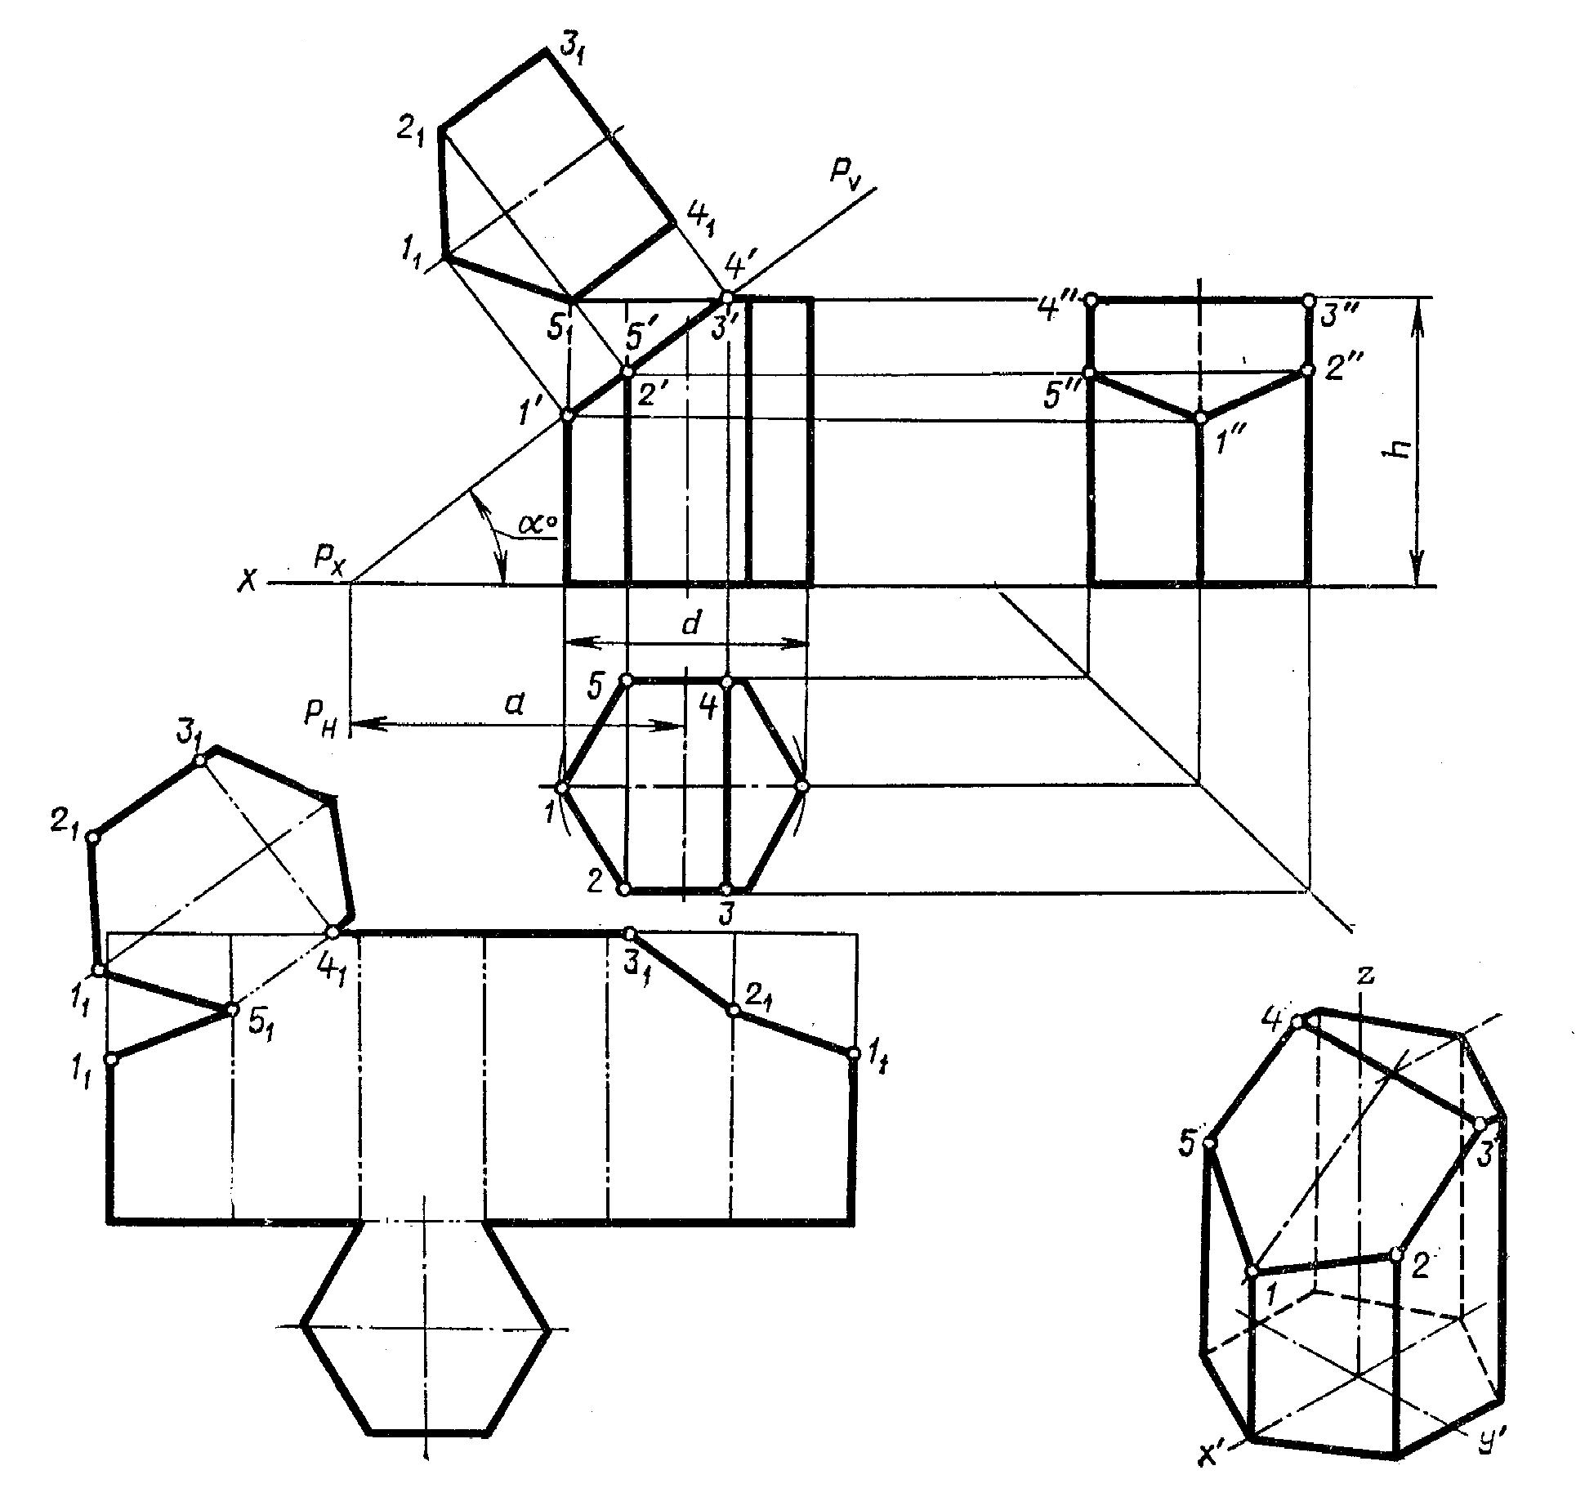
Обозначение | Номер варианта
 | 1 | 2 | 3 | 4 | 5 | 6 | 7 | 8 | 9 | 10 | 11 | 12 | 13 | 14 | 15
d | 50 | 55 | 60 | 50 | 56 | 60 | 52 | 55 | 60 | 54 | 55 | 62 | 50 | 56 | 60
h | 55 | 60 | 65 | 56 | 62 | 65 | 55 | 60 | 70 | 56 | 62 | 65 | 55 | 60 | 70
a | 37 | 60 | 46 | 38 | 66 | 42 | 36 | 66 | 35 | 38 | 65 | 40 | 37 | 60 | 35
a° | 45 | 30 | 45 | 45 | 30 | 45 | 45 | 30 | 45 | 45 | 30 | 45 | 45 | 30 | 45

Рис. 27. Задание графической работы 10

